[贺建奎重出江湖，目标竟是阿尔茨海默病](https://mp.weixin.qq.com/s?__biz=MzIxMDEwNDU1OA==&mid=2647882739&idx=2&sn=4a7f48b959d0e5f5a57fe874f0947343)

原创Sleuth[Pubpeer](javascript:void(0);)2025-04-06 08:31:30新加坡

 **提示**：**欢迎点击上方「Pubpeer」↑关注我们！**

编者按

**最新、最快、最真实的科研匿名评价论文报道；关注高校院所科研生态，欢迎提供新闻线索。联系邮箱：Pubpeer@qq.com**



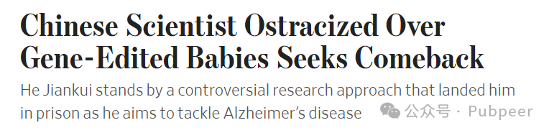

2025 年 3 月 26 日，据《华尔街日报》报道，中国科学家贺建奎曾因绕过伦理准则，宣称制造出能抵抗艾滋病病毒感染的基因编辑婴儿，引发全球愤怒并入狱。如今，这位自诩的基因编辑先驱试图凭借另一个有争议的项目东山再起，他旨在利用基因编辑技术预防后代患阿尔茨海默病。

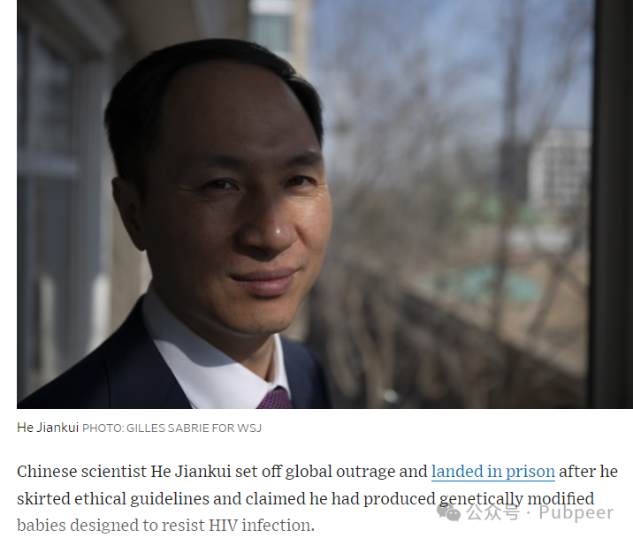

贺建奎此前的基因编辑婴儿事件严重违背伦理道德，遭到全球唾弃。当时，他的行为引发了科学界和社会各界的强烈谴责，最终法律对其进行了制裁，他入狱服刑。

而现在，贺建奎准备再次投身基因编辑研究领域，此次目标是阿尔茨海默病的预防。他计划通过基因编辑技术，对人类生殖细胞进行操作，以期在未来几代人中降低阿尔茨海默病的发病率。这一消息再次引发了各界的广泛关注和争议。目前，该研究尚处于初步设想阶段，还未正式开展实验。但鉴于贺建奎之前的不良记录，此次他的复出计划遭到了众多科学家和伦理学家的质疑。许多人担心这一研究可能再次突破伦理底线，带来不可预估的风险和后果。贺建奎表示，他从之前的事件中吸取了教训，此次会严格遵守伦理规范，与相关机构密切合作，确保研究在合法合规的框架内进行。然而，人们对于他能否真正践行承诺，依然持观望态度。

来源：公众号pubpeer原创，文章涉及作者姓名都为音译名字；转载贴子请注明出处，若没注明pubpeer公众号出处，构成侵权。





声明：转载此文是出于传递更多信息之目的。若有来源标注错误或侵犯了您的合法权益，请作者持权属证明与本网联系，我们将及时更正、删除，谢谢

**Pubpeer，专注科研工作者。关注请长按上方二维码。投稿、合作、转载授权事宜请联系本号，回复2025，微信ID：BikElisabeth  或邮箱：Pubpeer@qq.com**